ПОЛОЖЕНИЕ о Всероссийском конкурсе комиксов
"Once upon a time there lived..." на сервисе Toondoo
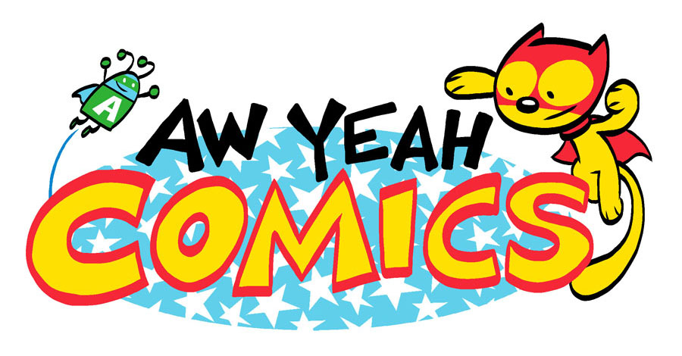

1. Общие положения:

1.1. Настоящее ПОЛОЖЕНИЕ о Всероссийском конкурсе комиксов "Once upon a time there lived..." на сервисе http://www.toondoo.com/(далее – Положение), устанавливает цели и задачи, сроки и этапы проведения Конкурса, определяет права и обязанности организаторов и участников Конкурса.

1.2. Организатором Всероссийского конкурса комиксов, является творческая группа «Преподавание английского языка» профессионального сообщества педагогов «Методисты.ру» http://metodisty.ru/m/groups/view/prepodavanie_angliiskogo_yazyka

1.3.Конкурс является открытым и проводится с 25 января по 25 февраля 2016
года.
1.4. Участие в конкурсе бесплатное.

1.5. Организаторы Конкурса вправе не допустить до конкурса работу, если выяснится, что она нарушает чьи-либо права или является плагиатом, профиль участника ТГ оформлен не полностью (отсутствует фотография или аватар)

1.6 Авторы несут всю полноту ответственности за содержание разработок и за сам факт их публикации. На конкурс принимаются работы учащихся, которые ранее нигде не публиковались.

1.7 Конкурсные материалы должны соответствовать теме Конкурса и не противоречить этическим нормам и законодательству Российской Федерации.

1.8 Размещая материалы для участия в конкурсе, участники тем самым разрешают администрации сайта - организаторам конкурса http://metodisty.ru/ предоставить к ним доступ неограниченного круга лиц из числа зарегистрированных и незарегистрированных пользователей.

1.9 Организаторы оставляют за собой право вносить изменения в порядок проведения настоящего Конкурса и сообщать дополнительную информацию о Конкурсе.

2. Цели и задачи Всероссийского конкурса комиксов
Цели конкурса: повышение мотивации к изучению английского языка, выявление и поддержка талантливых и инициативных учащихся, содействие их творческому самовыражению и личностному развитию.

Задачи конкурса:
- создать условия для самореализации обучающихся, повышения их социальной и творческой активности, стимулирования их к литературному творчеству и формирования нового личностного опыта;
- совершенствование языковых навыков изучающих английский язык;
- приобщение учащихся к активному участию во внеурочной деятельности по иностранному языку;
- развитие творческих способностей учащихся;
- создать условия для решения педагогических задач развития связной письменной речи обучающихся, распространения эффективных педагогических методик в области обучения учащихся письменной речи на иностранном языке.

3. Участники конкурса

3.1. К участию в конкурсе приглашаются учителя, зарегистрированные пользователи сайта «Методисты.ру», участники группы «Преподавание английского языка», и учащиеся 6 - 9 классов общеобразовательных учреждений, (в которых работают выше указанные учителя).

3.2. Для создания равных условий для учащихся конкурс проводится в двух возрастных группах 6-7 класс и 8-9 класс

3.3. Участие в конкурсе индивидуальное

3.4 В каждой возрастной группе будут выбраны три победителя, занявшие 1, 2 и 3-е места. Жюри оставляет за собой право не присуждать призовые места в случае, если качество представленных на конкурс работ будет невысоким и не будет соответствовать требованиям конкурса.

3.5 Участники конкурса / родители (или законные представители) участников дают свое согласие на обработку персональных данных: фамилии, имени, отчества, года рождения, адресов электронной почты, места работы и других данных, согласно Федеральному закону «О персональных данных» от 27.07.2006г. № 152-ФЗ (действующая редакция от 03.08.2013) Приложение №2.

4. Сроки и порядок участия

4.1. Конкурс проводится с 25 января по 25 февраля 2016
Оценивание работ – с 26 февраля по 13 марта 2016, 14 марта 2016 – объявление результатов конкурса на сайте http://metodisty.ru/m/groups/view/prepodavanie_angliiskogo_yazyka

4.2.Один учитель может представить только одну конкурсную работу своих учащихся в каждой возрастной группе. Конкурсная работа представляет собой Toonbook, историю-комикс в картинках объёмом до 10 страниц.

4.3.Конкурсная работа загружается учителем на сайте.
http://metodisty.ru/m/groups/view/prepodavanie_angliiskogo_yazyka с 25 января по 25 февраля 2016

5. Требования к предоставляемым материалам Всероссийского конкурса комиксов
В рамках Конкурса следует представить следующие материалы:

5.1. Архив с файлами в формате Word Приложение 1 (сведения об авторе и ссылка на комикс Toonbook на сервисе Toondoo) и Приложение 2 (согласие родителей).

5.2. За достоверность авторства работы ответственность несет лицо, приславшее работу на конкурс. Конкурсные работы не рецензируются.

5.4 Сведения об авторе работы предоставляются в текстовом файле в формате .doc, .docx для всех номинаций (Приложение №1)

5.5 Данные автора должны быть указаны в каждом представляемом на конкурс документе.

5.6 Папка с конкурсной работой должна содержать согласие родителей (или законных представителей) несовершеннолетних детей на обработку и размещение персональных данных (сканированный документ) (Приложение №2).

5.7 Все файлы должны быть упакованы в один архив и подписаны следующим образом «konkurs_comics_Ivanova».

6. Процедура рассмотрения конкурсных работ и определение победителей

6.1. Для определения лучших работ администрацией профессионального педагогического сообщества «Методисты.ру» http://metodisty.ru формируется жюри конкурса

6.2. Основные критерии определения лучших работ

Соответствие техническим требованиям | Количество баллов
1.Соответствие работы требованиям к представлению конкурсных материалов (Все файлы выложены одним архивом, название архива состоит из латинских букв, составляющих наименование конкурса и фамилию автора, например: konkurs_comics_Ivanova  Данные автора указаны в каждом представляемом документе | 0-1
2. Объём книги (истории в комиксах) не превышает 10 страниц | 0-1
Качество конкурсной работы
1.Творческий подход и оригинальность подачи информации | 0-3
2.Сюжет комикса хорошо структурирован, изложен ясно и последовательно, имеет законченный характер | 0-2
3.Творческий, нестандартный подход в создании сюжетной линии | 0-3
4. Юмор и комичность сюжета | 0-3
5. Оформление и дизайн четко продуманы. | 0-3
6. Грамотность текста: отсутствие грамматических, лексических, орфографических и пунктуационных ошибок | 0-3
7.Общее впечатление от комикса | 0-3
8. Соблюдение авторских прав | 0-1
Итого | 23

6.3. Оценки жюри участникам конкурса не предъявляются. Результаты конкурса апелляции и пересмотру не подлежат.

6.4. Авторы, чьи конкурсные работы заняли в рейтинге места с 1 по 3, получают Дипломы I, II и III степени.

6.5. Все участники, приславшие качественные, соответствующие всем требованиям работы, получают Сертификат.
6.6. Дипломы и сертификаты высылаются в электронном виде.

Методический совет творческой группы
«Преподавание английского языка»
Приложение № 1
Сведения об авторе работы

Полное наименование ОУ
Название работы
ФИО ученика-участника конкурса
Класс
Ссылка на конкурсную работу
E-mail ученика или педагога-куратора
ФИО педагога-куратора

Приложение № 2
(сканированный документ)

Согласие на обработку и размещение в сети интернет персональных данных

Я, (ФИО)___________________________________, законный представитель ________________ (ФИО несовершеннолетнего) согласна/согласен на размещение информации о несовершеннолетнем (ФИО, регион, место учебы и класс) на странице Творческой Группы «Преподавание английского языка» профессионального сообщества педагогов «Методисты.ру» http://metodisty.ru/m/groups/view/prepodavanie_angliiskogo_yazyka, в связи с участием во Всероссийском конкурсе творческих проектов, посвящённому 355-летию со дня рождения английского писателя Даниэля Дефо.

Дата подпись ФИО

